**HƯỚNG DẪN TẠO SERVER LOCAL**

- Hai ứng dụng nền tảng cơ bản để dựng và chạy localhost trên máy tính cá nhân:  
**Xampp** (<https://www.apachefriends.org/index.html>)  
**Git** (<https://git-scm.com/>)

**- Bước 0**: Đưa php vào system path:

+ Nhấn phím windows, nhập “path” để tìm Edit the system environment variable

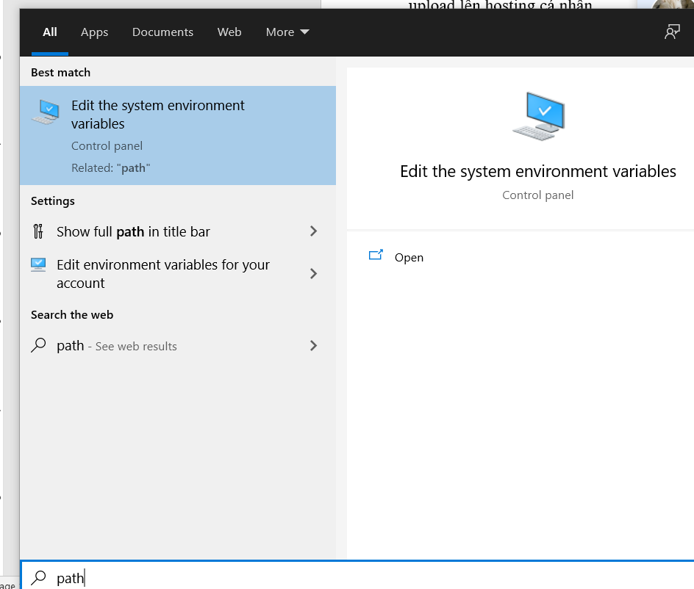

+ Chọn Environment Variables

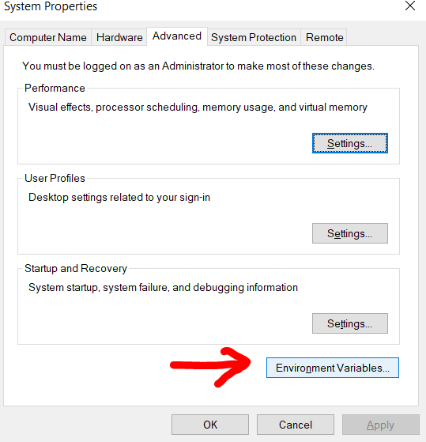

+ Chọn path > Edit:

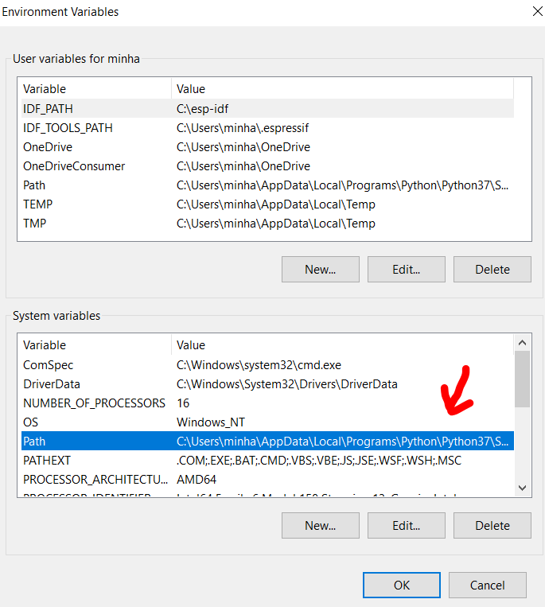

+ Chọn New, điền vào C:\xampp\php

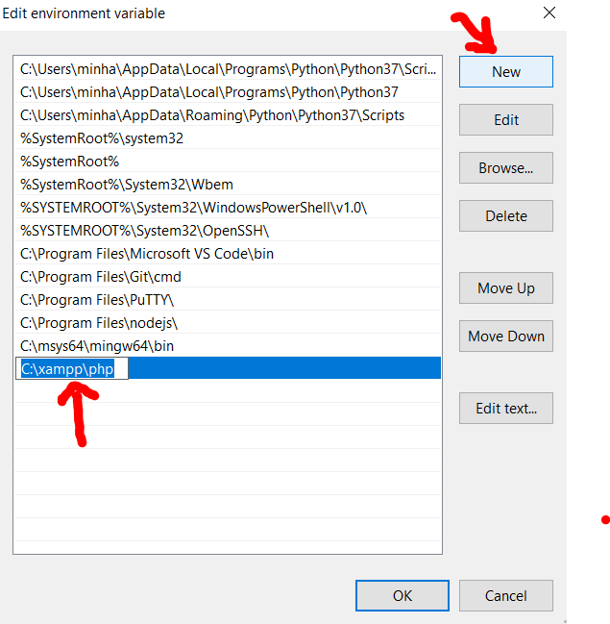

+ Chọn OK để save lại.

**- Bước 1:** chép thư mục card_scanner vào thư mục C:\xampp\htdocs.

**- Bước 2:** Khởi động phần mềm Xampp để tạo môi trường cho Localhost. Nhấn Start cho Apache và MySQL.

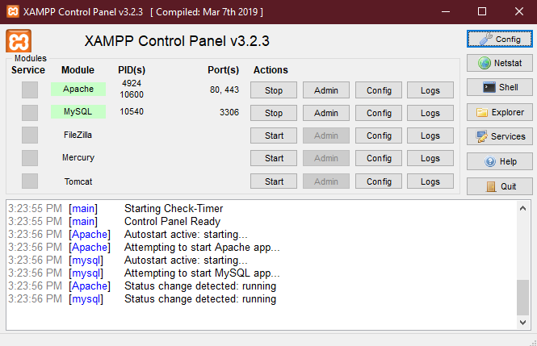

**- Bước 3:** truy cập [http://localhost/phpmyadmin](http://localhost/phpmyadmin/) để vào trang quản lý Database.

+ Tạo new database với tên countstd:

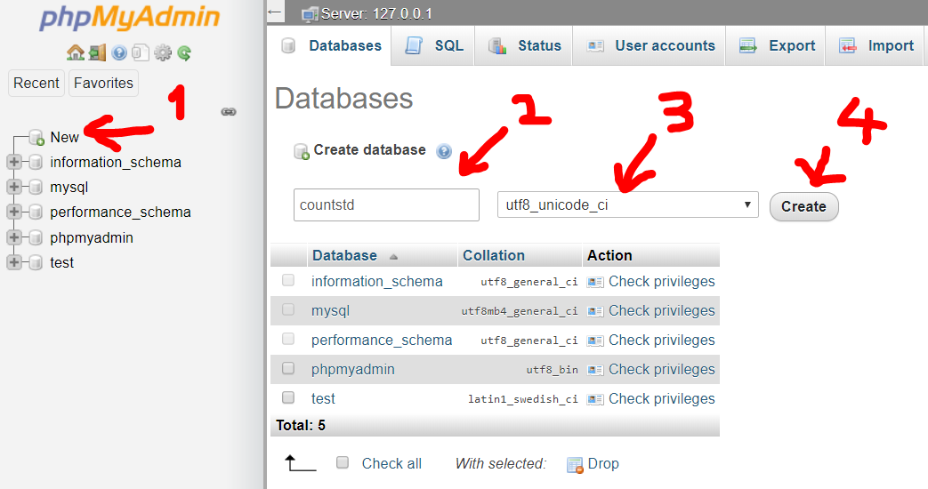

+ Import database có sẵn vào database vừa được tạo, chọn import:

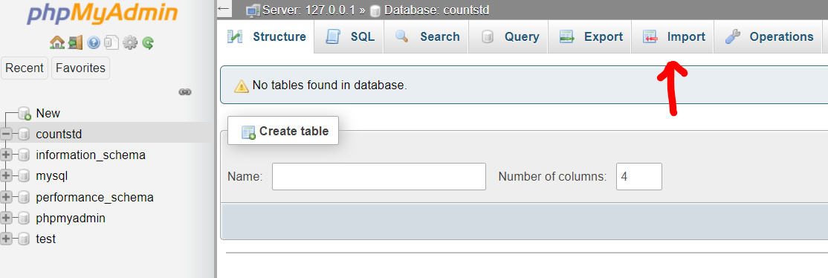

+ Chọn Choose file và chọn vào file countstd.sql (nằm cùng thư mục với file hướng dẫn này) > Bấm Go ở cuối trang

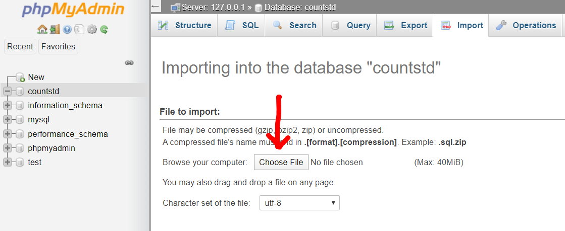

- **Bước 4:** Mở cmd, gõ vào:

cd C:\xampp\htdocs\card_scanner

Màn hình hiển thị như sau:

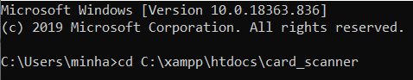

- **Bước 5:** Nếu muốn thay đổi database, truy cập vào tệp tin “DatabaseSeeder.php” theo đường dẫn C:\xampp\htdocs\card_scanner\database\seeds. Thay đổi thông tin tài khoản đăng nhập mong muốn:

class seedAdmin extends Seeder

{

    public function run()

    {

        DB::table('admin')->insert([

            ['taikhoan' => 'tên đăng nhập ở đây', 'password' => bcrypt('Mật khẩu ở đây')],

            ['taikhoan' => 'admin', 'password' => bcrypt('123456')],

        ]);

    }

}

- Gõ câu lệnh php artisan db:seed để thực thi thay đổi cơ sở dữ liệu.

- **Bước 7:** Gõ câu lệnh: php artisan serve --port=8000 và nhấn Enter để chạy Server.



- **Bước 8:** Truy cập <http://localhost:8000> để truy cập hệ thống